sotron
descrierea soluţiei

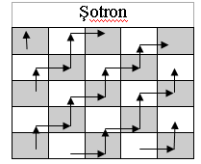
Se deplasează piatra în şotron din căsuţă în căsuţă, conform regulilor din enunţ, identificându-se astfel n trasee(în formă de zig-zag) de lungime(număr de căsuţe) maximă posibilă. Aceste trasee pornesc din fiecare căsuţă în care e scris un număr cu albastru, de pe prima coloană a şotronului sau dintr-o căsuţă cu număr scris cu alb de pe ultima linie a şotronului.

Pentru a calcula punctajul maxim obţinut de un jucător, se calculează pentru fiecare astfel de traseu suma maximă a numerelor unei succesiuni de căsuţe vecine. Numerele scrise într-un traseu determinant la un moment dat se pot memora într-un vector, astfel, acestă problemă este echivalentă cu determinarea unei secvenţe de sumă maximă dintr-un vector.

Prof. Cristina BĂRBIERU

